Primavera en septiembre

ÁMBITO: INTERACCIÓN Y COMPRENSIÓN DEL ENTORNO
NÚCLEO: Exploración del entorno.
OA N.º 2 Formular conjeturas y predicciones acerca de las causas o consecuencias de fenómenos
naturales que observa, a partir de sus conocimientos y experiencias previas.
OA N.º 7 Describir semejanzas y diferencias respecto a características, necesidades básicas y cambios que ocurren en el proceso de crecimiento, en personas, animales y plantas.
OA N°9 Comunicar sus observaciones, los instrumentos utilizados y los hallazgos obtenidos en experiencias de indagación en el entorno natural, mediante relatos, representaciones graficas o fotografías. (N2)

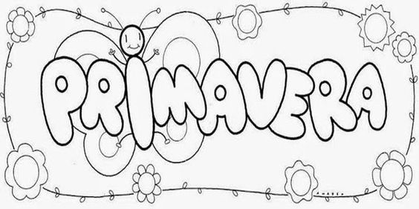

1.-_OBSERVA ESTAS IMÁGENES,COMENTAMOS EXPERIENCIAS REALIZADAS EN PRE KINDER DE GERMINACIÖN DE SEMILLAS:

2.-CONFECCIONA EL LIBRO DE LA SEMILLA SIGUIENDO LAS INDICACIONES DE LA EDUCADORA (Pág. Siguiente ANEXO 1)
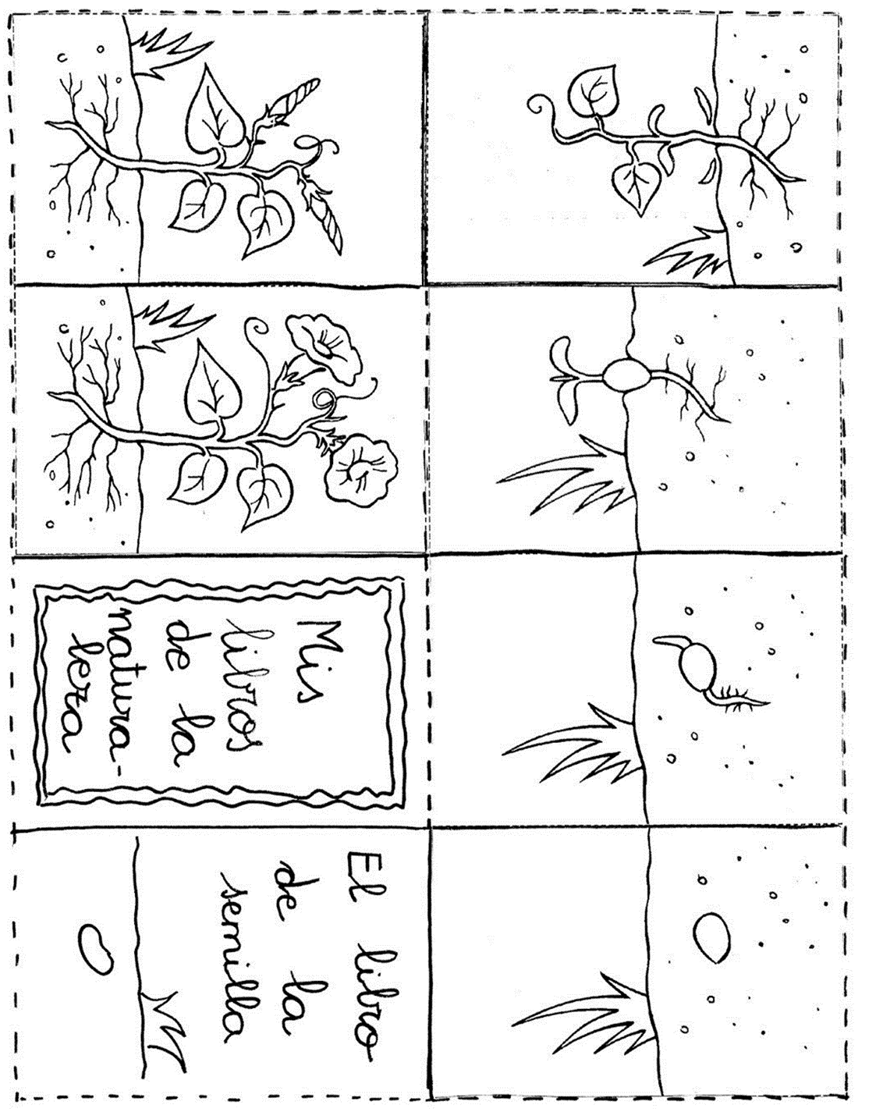
ANEXO 1
3.-APRENDE LA POESÍA DE LA SEMUILLA DORADA Y ORDENA Y AMBIENTA DE ACUERDO A LO QUE DICE EN SU TEXTO (ANEXO 2)

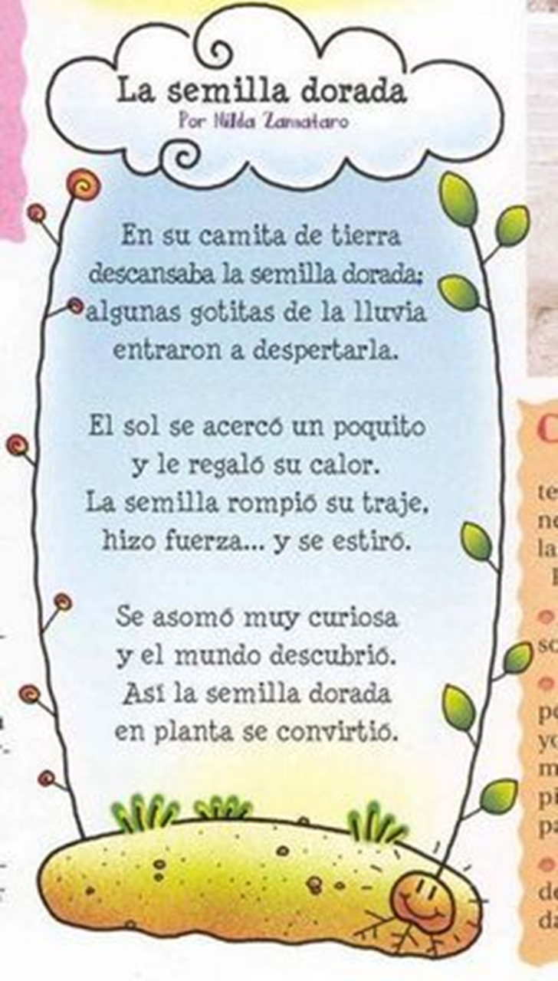

ANEXO 2

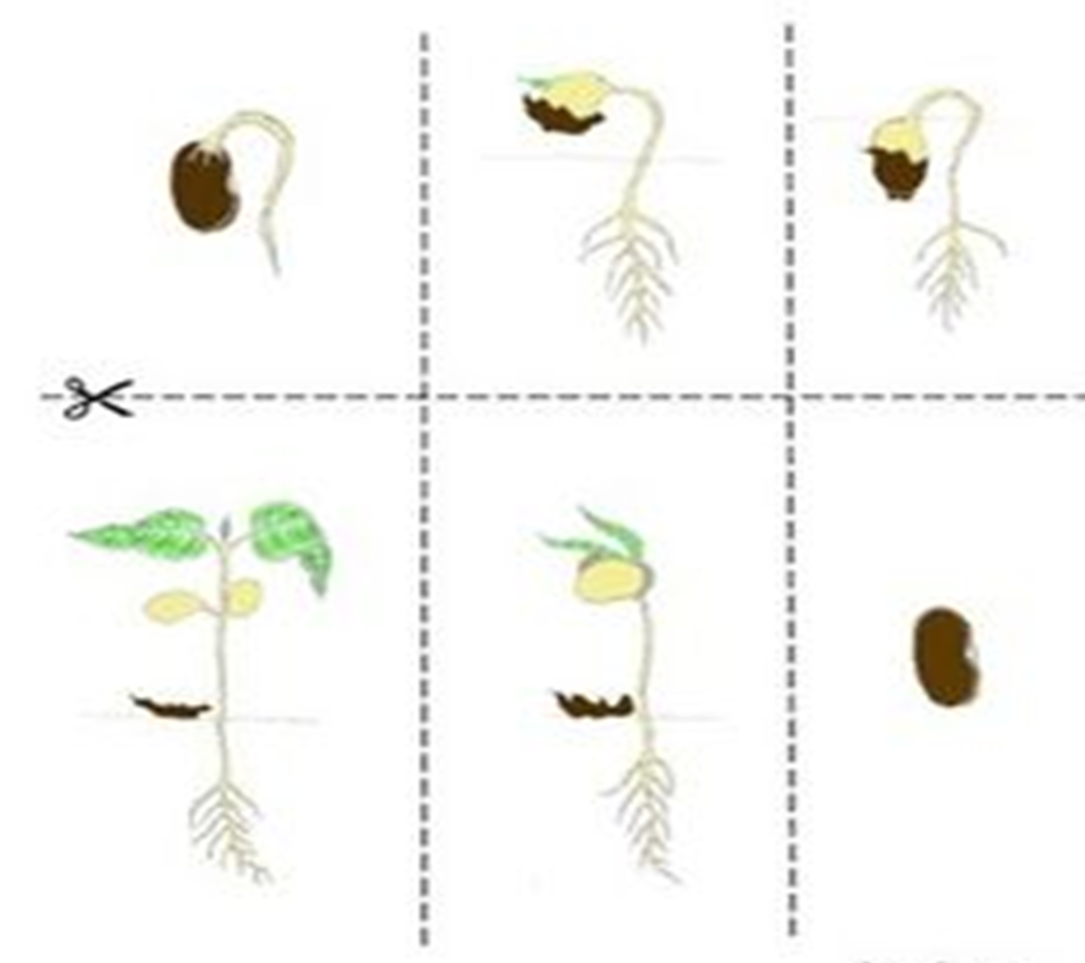

4.-OBSERVA EL LINK https://youtu.be/zIDVm8_aLDI
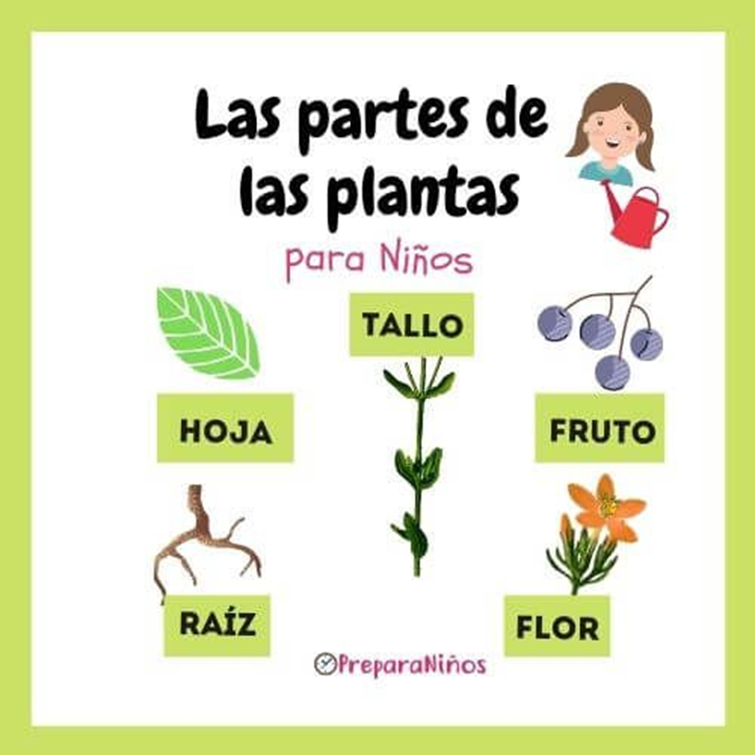
Y LAS IMÁGENES DE LAS PARTES DE UNA PLANTA Y COMENTEMOS:

5.- BUSCA Y REALIZA UN ALBUM PEGANDO LAS PARTES DE UNA PLANTA.
EJEMPLOS:

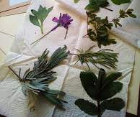
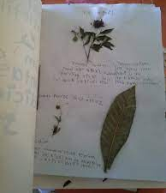
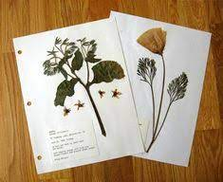

6.-OBSERVA EL LINK https://youtu.be/kgoDDLxfVOw

(Vamos a recopilar todo lo que aprendimos en un álbum que ustedes pintarán y expondrán.)
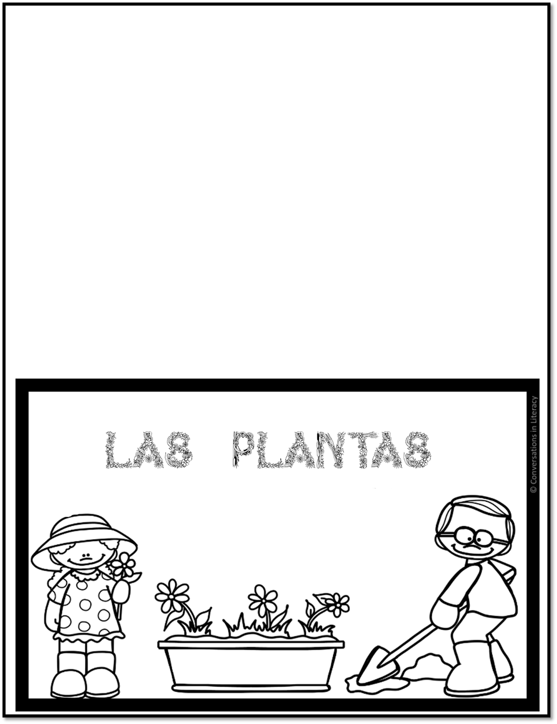
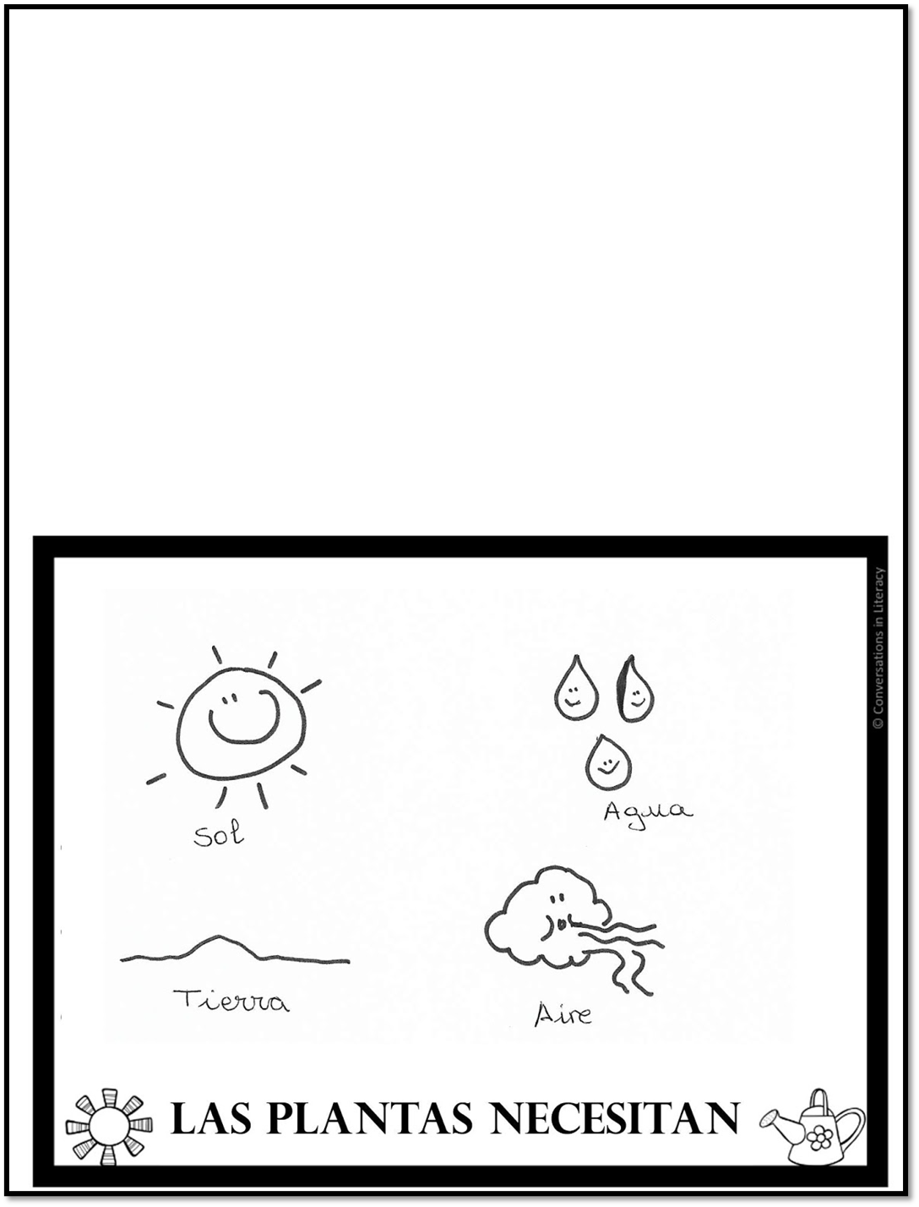
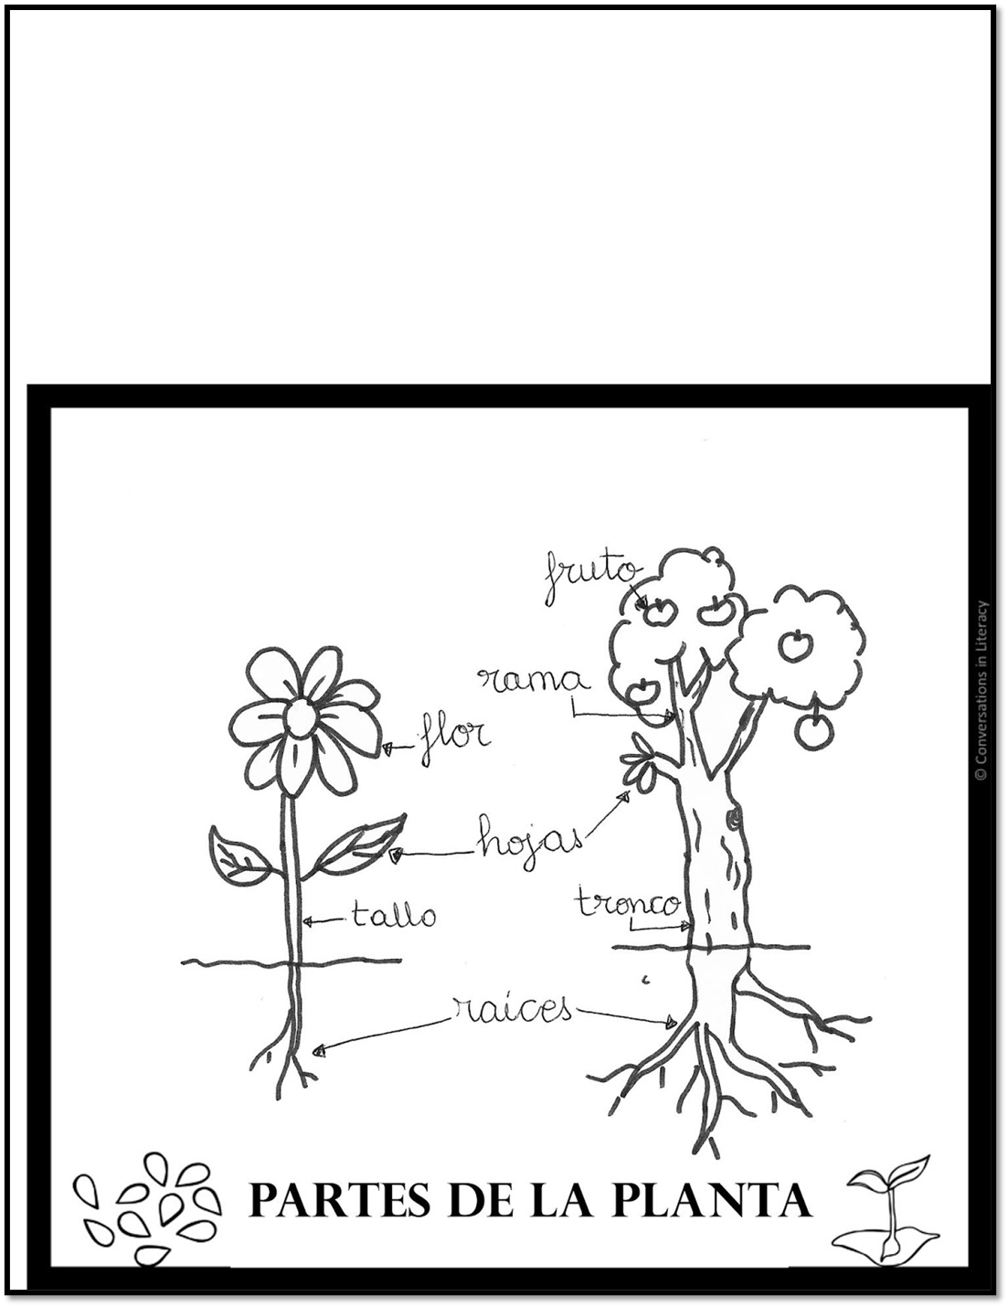
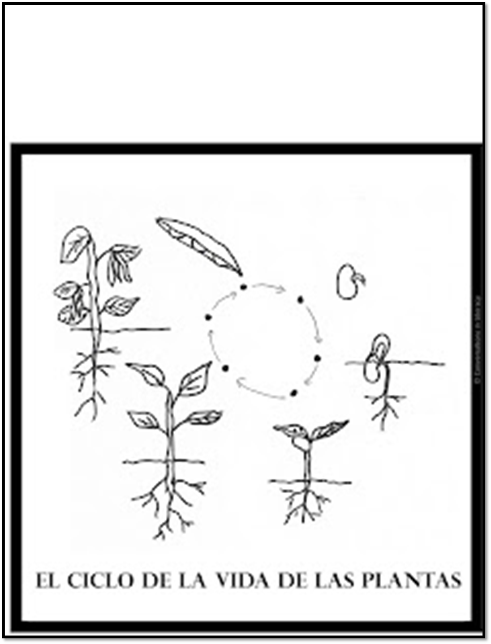
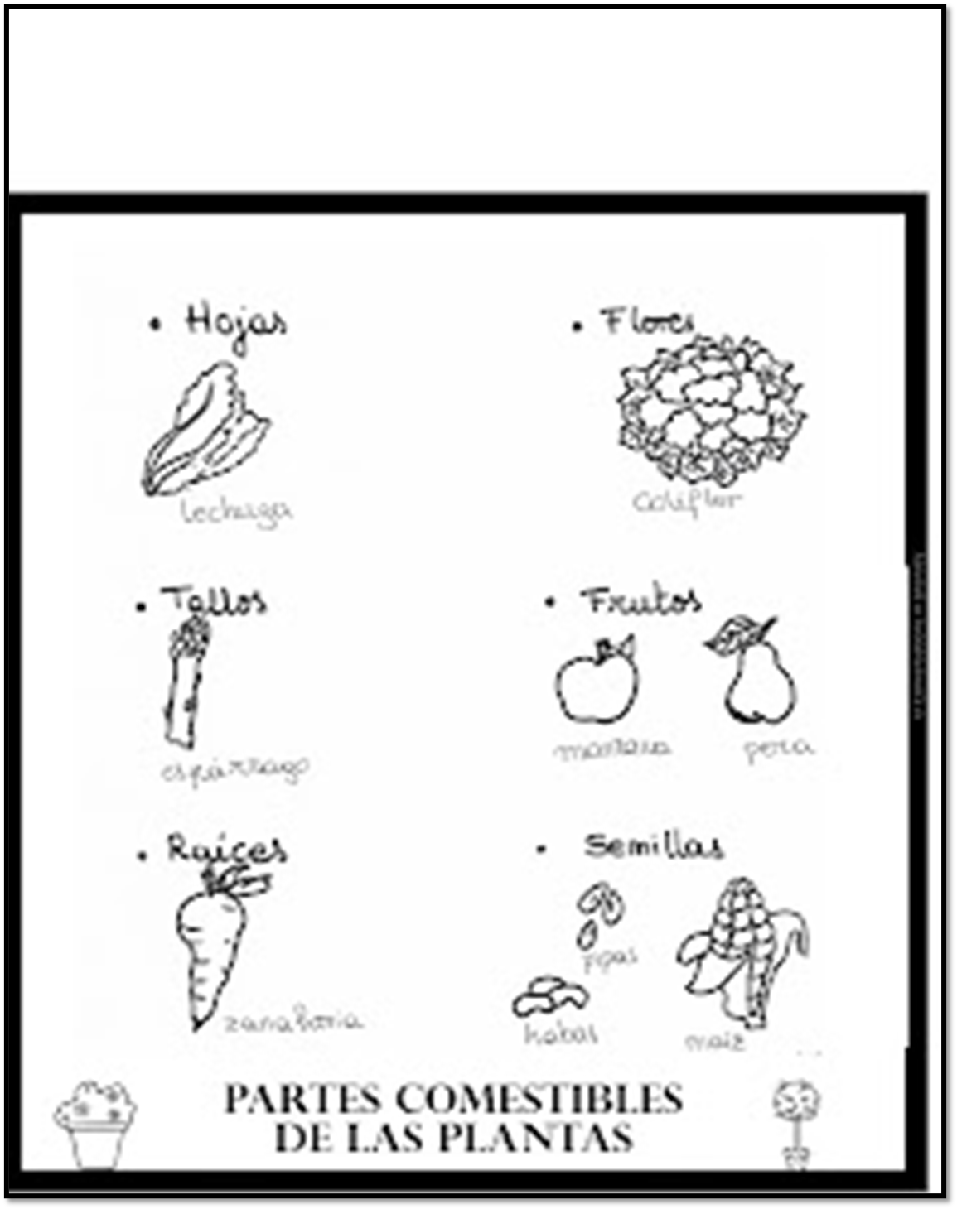
AUTOEVALUACIÓN

¿Cómo lo he hecho hasta ahora?
Colorea las caritas de acuerdo con tu desempeño.

1-¿Sigo las instrucciones?
2-¿Cuido mi material?

3- ¿Cumplí con todas mis actividades?
4- ¿Siento que estoy aprendiendo?

